Informationen zur Technischen Planung | AUGENDUSCHEN
Informationen zur Technischen Planung | PREMIUM-LINE
www.filtec-industrie.de

PremiumLine frostsichere beheizte Körper-Notdusche mit Augendusche am Spiralschlauch,
für Wandmontage Aufputz
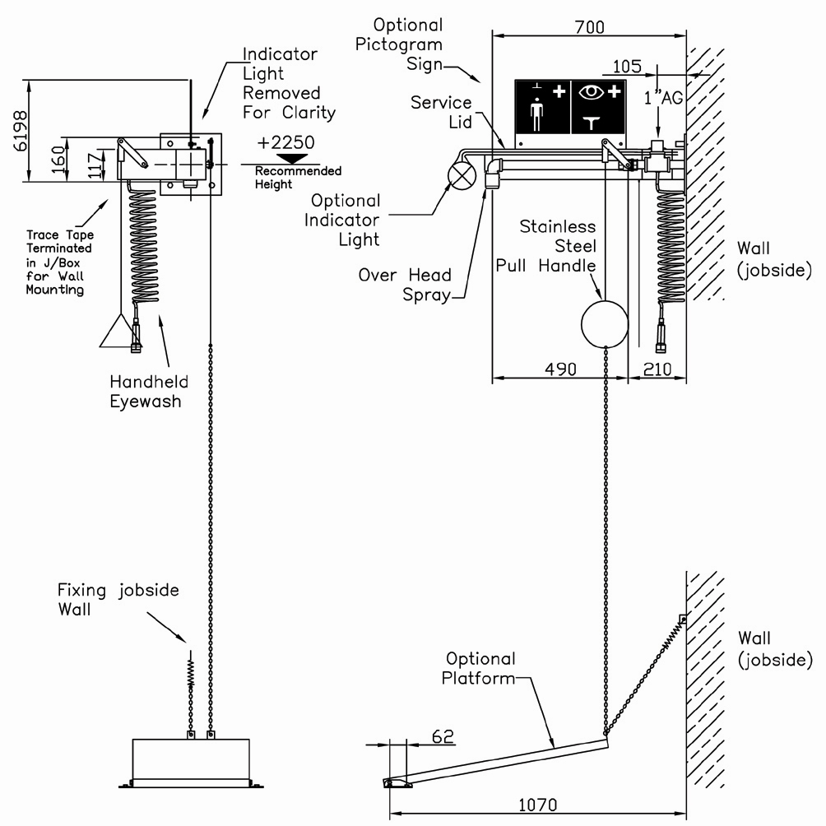

- Wandflansch mit 4 Befestigungsbohrungen aus Edelstahl, Wasseranschluss 1-Zoll-AG
- Wandduscharm aus Edelstahl, Ausladung 700 mm
- Verkleidung der Verrohrung und Isolierung aus Edelstahl, inklusive Hinweisstreifen grün/weiß
- Kugelhahn mit Zugstangenbetätigung aus Edelstahl, Kugelhahn nicht selbsttätig schließend
- Auslösung über Zugstange aus Edelstahl, Länge 700 mm
- Isolierung, Beheizung über selbstregelndes Begleitheizkabel
- Hochleistungsduschkopf aus chemikalienbeständigem Kunststoff, mit verbessertem Strahlbild, korrosionsbeständig, weitestgehend verkalkungs- und wartungsfrei, sehr robust, selbst entleerend
- Volumenstrom mind. 75 Liter / Minute bei 1 bar Fliessdruck
- Augendusche mit einem Brausekopf am Spiralschlauch
- Außenluftthermostat und Energiesparschaltung (Abschaltung der Begleitheizung bei 14°C, Einschaltung bei 4°C)
- für den Einsatz in EX-Zonen 1 & 2, alle elektrischen Teile ex-geschützt, mit ATEX-Zertifikat für die Gesamtkonstruktion
- Elektrischer Anschluss 230 V – 50 Hz
- Anbringungshöhe 2350 mm (± 100 mm)
- gemäß DIN EN 15154-1:2006
- gemäß ANSI Z358.1-2004 und DIN 12899-3:2009

Artikel-Nr.: 17 112 1207

